T2 CONCEPTOS DE TRANSMISIÓN DE DATOS:
NATURALEZA FÍSICA DE LA TRANSMISIÓN: tenemos datos y señales:
- Datos: entidades de información que queremos transmitir.
- Señales: codificación eléctrica o electromagnética de los datos que hace posible la propagación a través de un medio de transmisión.
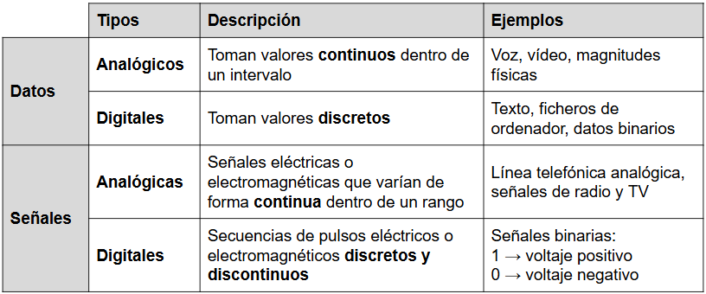
Nos vamos a centrar en la transmisión de datos digitales mediante señales analógicas o digitales. Los datos analógicos se pueden digitalizar.
Para representar datos binarios usamos:
- Señales digitales: distintos niveles discretos de voltaje. Se llama transmisión digital o transmisión en banda base.
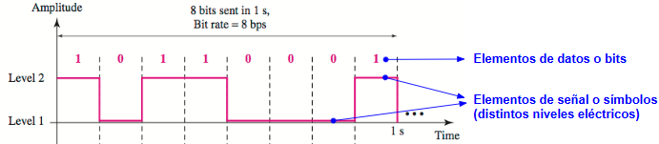
- Señales analógicas: distintas formas de onda para unos o ceros. Se llama transmisión analógica o transmisión en banda ancha. Se usa generalmente funciones de coseno o seno con distintas amplitudes.
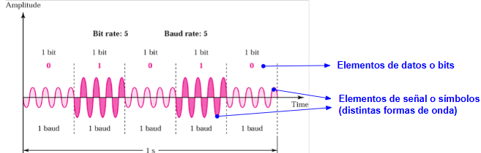

Podemos incluso enviar más de un bit por elemento de señal (bound) si tenemos más niveles energéticos o formas de onda.
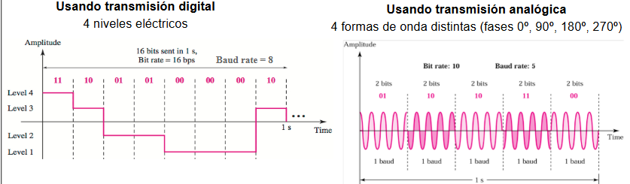

TASA DE BAUDIOS Y DE BITS:
- Tasa de baudios: nº de símbolos o elementos de señal transmitidos por segundo.
- Tasa de bits o velocidad de transmisión: nº de bits transmitidos por segundo o bps (bits por segundo).
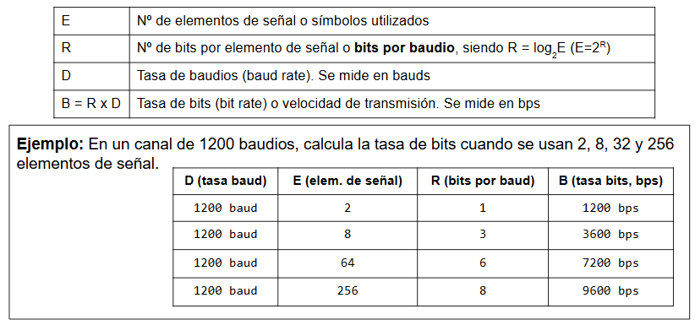
CARACTERISTICAS DE UNA SEÑAL: las señales se pueden descomponer en una suma de componentes en frecuencia o armónicos por la descomposición de Fourier.
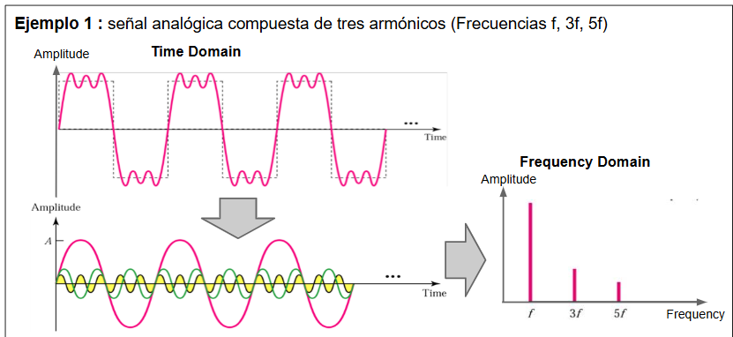
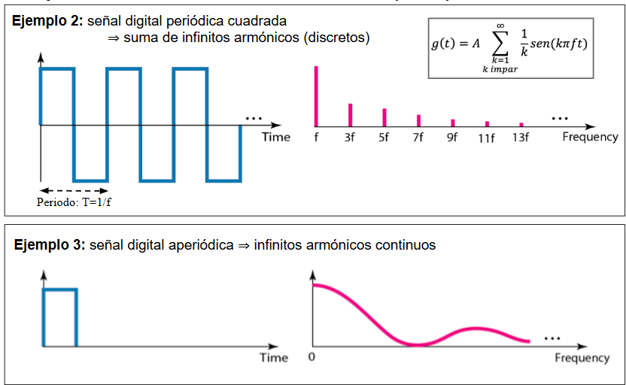
En el primer ejemplo, los armónicos eran finitos, 3. Luego los tenemos infinitos pero discretos, en el caso de un sumatorio de armónicos. El tercero tiene armónicos infinitos continuos. Realmente solo nos interesa poder diferenciar entre negativo y positivo.
DEDUCCIONES:
- A mayor bps, mayor frecuencia.
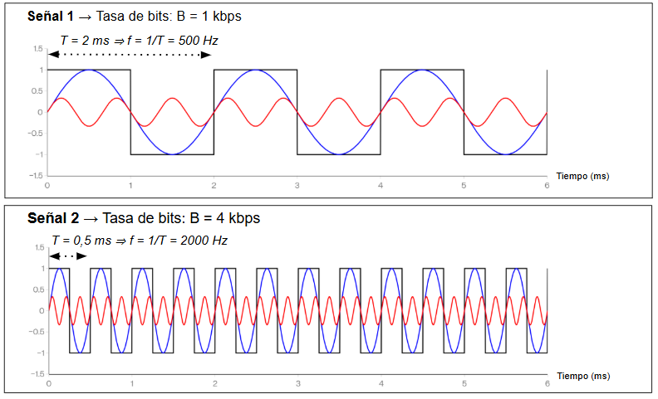

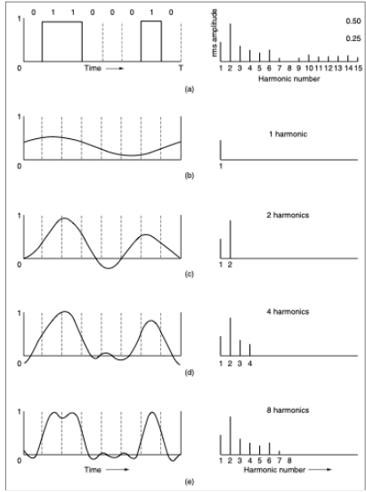
- Cuando transmitimos una señal, no es necesario que lleguen todos sus armónicos. Solo necesitamos transmitir las frecuencias más significativas (las de mayor amplitud, que depende del ancho de banda del canal).
Lo que recibimos no es idéntico, pero nos apañamos.

En el ejemplo, con 4 armónicos ya podemos distinguir 1 y 0 bastante bien, no necesitamos los 15.

PROPIEDADES, CAPACIDAD DEL CANAL Y MÉTRICAS:

ATENUACIÓN: la energía de la señal decae con la distancia recorrida. Se expresa en decibelios dB y siempre es negativa. Las frecuencias más altas suelen tener mayor atenuación.
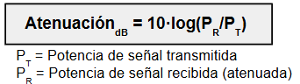
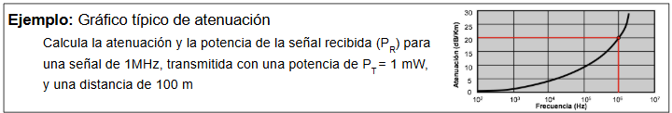
10 * log (Pr/1mW) = -2dB log (Pr/1mW) = -0.2 dB 10^-0.2 = Pr/1mW Pr = 10^-0.2 mW.

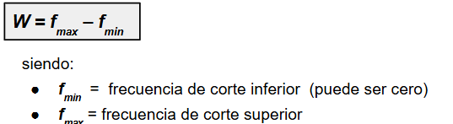
ANCHO DE BANDA (BANDWIDTH): el ancho de banda (W) de un canal es el rango de frecuencias que el canal puede transmitir con una atenuación aceptable para una distancia dada.
Diferencia entre la frec max y min que el canal deja pasar.
El ancho de banda varía en función de la distancia. Por ejemplo, un cable de ethenet no puede ser más largo que 100 m.
Si aumentamos la tasa de bits, necesitamos señales con componentes en frecuencia más altas y para eso, necesitamos mayor ancho de banda para poder transmitirlos.
El ancho de banda y la tasa de bits se relacionan con el teorema de Nyquist y Shannon.

RUIDO: todos los medios de transmisión están sujetos a ciertos tipos de ruidos.
- Ruido térmico o ruido blanco: movimiento de electrones dentro del conductor.
- Diafonía: debido al acoplamiento entre líneas o señales cercanas.
- Ruido impulsivo o electromagnético: perturbaciones electromagnéticas exteriores como tormentas, líneas de alta tensión, etc.
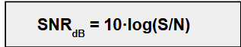
Tenemos una relación de señal y ruido, definido como la relación entre la potencia de la señal (S) y la potencia del ruido (N) en un punto determinado. A mayor valor SNR, mayor será la calidad de la señal recibida. Se mide en decibelios.

CAPACIDAD DE TRANSMISIÓN DE UN CANAL:
- Capacidad de un canal ideal: Teorema de Nyquist. Relación entre ancho de banda y velocidad de transmisión en un canal ideal, sin ruido.
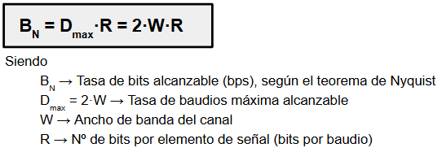
Baudios (nº de elementos de señal transmitidos por segundo).

- Capacidad de un canal real: Teorema de Shannon. Relación entre el ancho de banda y la velocidad de transmisión en un canal real, con ruido.
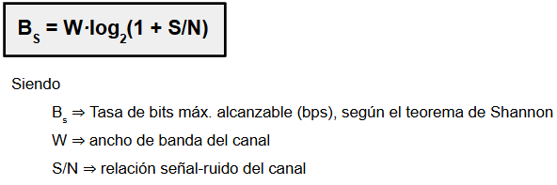
CUIDADO, ES LOGARITMO EN BASE 2.
Tenemos un ejemplo usando ambas:
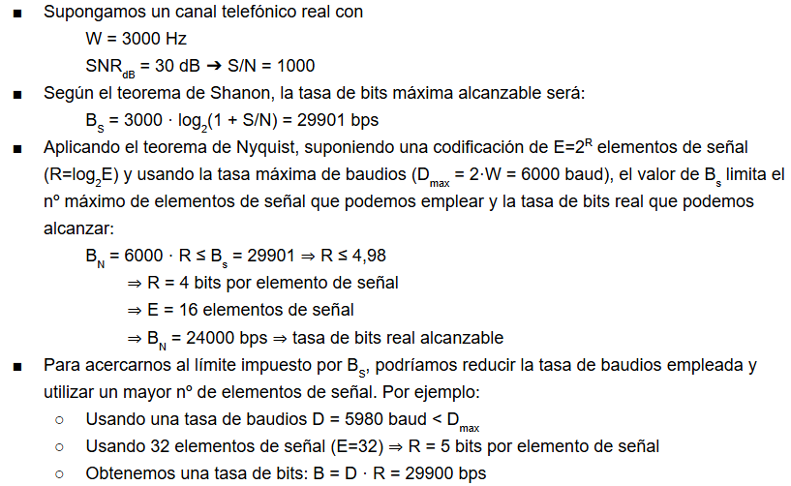

MÉTRICAS DE RENDIMIENTO:
- Bandwidth: capacidad máxima del canal. Aunque hemos visto que no es lo mismo, nos referimos a la tasa máxima de bps que yo puedo alcanzar.
- Latencia: tiempo que tarda un bloque o paquete en viajar desde el emisor al receptor. Se conoce también como retardo.
- Jitter: variación del retardo de llegada entre paquetes de un mismo flujo.
- BDP: cuantos datos pueden estar simultáneamente en tránsito por un enlace.
LATENCIA: tiempo total que tarda un bloque en viajar desde el emisor hasta el receptor. Depende de los siguientes componentes:
- Tiempo o retardo de transmisión (Tx): tiempo para colocar todos los bits del bloque en el medio. Tx = nº de bits / tasa de bits.
- Tiempo o retardo de propagación (Tp): tiempo que tarda la señal en recorrer el medio físico. Tp = distancia / velocidad de propagación.
JITTER: la variación del retardo de llegada entre paquetes consecutivos. La latencia mide el tiempo de llegada de un paquete, mientras que el jitter mide si ese tiempo es estable o depende del paquete. Evalúa la estabilidad de la red y es crítica en varios ámbitos, ya que puede provocar cortes.
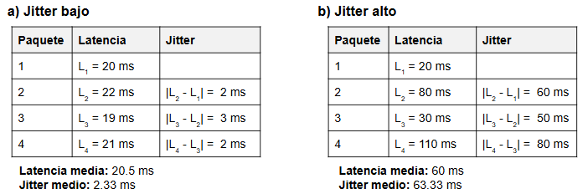

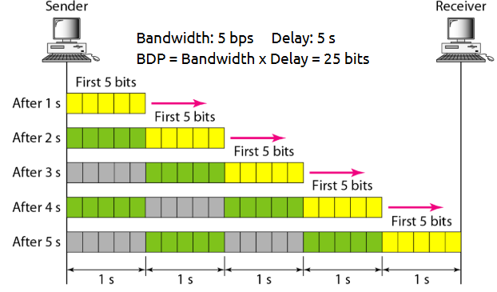
PRODUCTO DE ANCHO DE BANDA Y LATENCIA (BDP, bandwidth-delay product): representa la cantidad de bits que caben en el canal de transmisión mientras la información está en tránsito. Sería equiparable al volumen del tubo de la red, siendo el ancho de banda el ancho del tubo y el largo el retaso.

MEDIOS DE TRANSMISIÓN: el tipo de medio de transmisión utilizado es una característica de la capa física y se compone por cualquier medio capaz de llevar información.
- Medios guiados o por cable (wired): par trenzado y cable coaxial (señales eléctricas por cable de cobre, el segundo ya no se usa) y fibra óptica (señales luminosas).
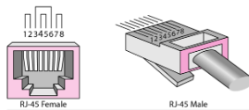
- Medios no guiados o inalámbricos (wireless): infrarrojos, radio-frecuencia y microondas.
PAR TRENZADO: dos hilos de cobre aislados y entrelazados de forma helicoidal ya que así tienen menos interferencias. Normalmente se agrupan en 4 pares trenzados con el conector RJ-45.
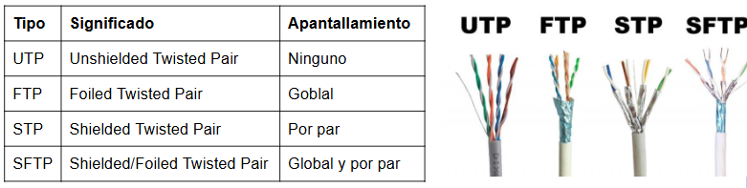
UTP — Par trenzado sin ningún tipo de apantallamiento, solo los hilos trenzados.
FTP — Par trenzado con una lámina metálica que envuelve todo el cable (apantallamiento global).
STP — Par trenzado con apantallamiento individual para cada par, ofreciendo mejor protección contra interferencias.
SFTP — Par trenzado con doble protección: lámina global + apantallamiento por cada par. Es el más protegido de todos.

FIBRA ÓPTICA: medio de transmisión que guía la luz a través de un hilo muy fino de material transparente. Tenemos el núcleo (core) por donde se propaga la luz, el revestimiento (cladding) que lo rodea para darle refracción a la luz y que se propague y cubierta (coating) que lo protege.
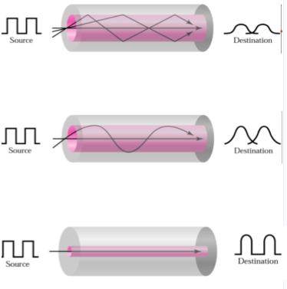
- Fibra multimodo (Step Index): núcleo con índice de refracción constante que hace que la luz se propague por múltiples trayectorias. Alta dispersión.
- Fibra multimodo (Graded Index): núcleo con índice de refracción gradual que desvía la luz y produce menos dispersión y mejor rendimiento que el anterior.
- Fibra monomodo (Single mode): un núcleo muy pequeño que impide la desviación totalmente. Pocas pérdidas y máxima distancia y velocidad.

